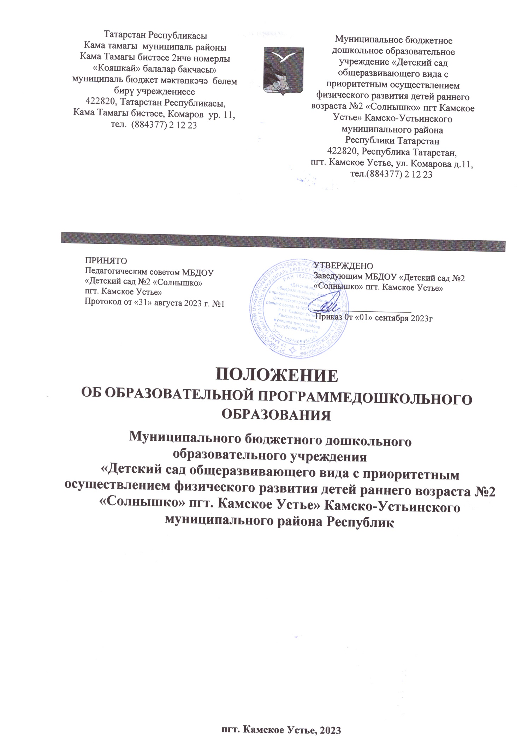

- Общие положения
Настоящее положение разработано в соответствии с Законом Российской Федерации «Об Образовании в Российской Федерации» № 273-ФЗ от 29.12.2012 года, Порядка организации и осуществления образовательной деятельности по основным общеобразовательным программам - образовательным программам дошкольного образования от 30.08.2013г.,№ 1014., приказом № 1155 от 17.10.2013г. «Об утверждении федерального государственного образовательного стандарта дошкольного образования, Приказом Министерства просвещения РФ от 25.11.2022 № 1028 «Об утверждении федеральной образовательной программы дошкольного образования», Уставом муниципального бюджетного дошкольного образовательного учреждения «Детский сад общеразвивающего вида с приоритетным осуществлением физического развития детей раннего возраста №2 «Солнышко» пгт Камское Устье» Камско-Устьинского муниципального района Республики Татарстан.
  - Дошкольное образовательное учреждение (далее ДОУ) самостоятельно разрабатывает и реализует образовательную программу на основе Федерльного государственного образовательного стандарта дошкольного образования, Федеральной образовательной программы дошкольного образования, согласно условиям, целям и задачам своей деятельности.
  - Образовательная программа ДОУ (далее Программа) принимается Педагогическим Советом образовательного учреждения и утверждается приказом руководителя.
  - Образовательная программа ДОУ направлена на разностороннее развитие детей дошкольного возраста с учетом их возрастных и индивидуальных особенностей, в том числе достижение детьми дошкольного возраста уровня развития, необходимого и достаточного для успешного освоения ими образовательных программ начального общего образования, на основе индивидуального подхода к детям дошкольного возраста и специфичных для детей дошкольного возраста видов деятельности.
  - Образовательная программа ДОУ формируется как программа психолого- педагогической поддержки позитивной социализации и индивидуализации, развития личности детей дошкольного возраста и определяет комплекс основных характеристик дошкольного образования (объем, содержание и планируемые результаты в виде целевых ориентиров дошкольного образования).
1.7. Освоение образовательной программы ДОУ не сопровождается проведением промежуточных аттестаций и итоговой аттестации воспитанников.

Цели и задачи Программы:
Цель программы - разностороннее развитие ребёнка в период дошкольного детства с учётом возрастных и индивидуальных особенностей на основе духовно-нравственных ценностей российского народа, исторических и национально-культурных традиций

Задачи:
    - обеспечить единые для Российской Федерации содержания ДО и планируемых результатов освоения образовательной программы ДО;
    - приобщить детей (в соответствии с возрастными особенностями) к базовым ценностям российского народа - жизнь, достоинство, права и свободы человека, патриотизм, гражданственность, высокие нравственные идеалы, крепкая семья, созидательный труд, приоритет духовного над материальным, гуманизм, милосердие, справедливость, коллективизм, взаимопомощь и взаимоуважение, историческая память и преемственность поколений, единство народов России; создать условия для формирования ценностного отношения к окружающему миру, становления опыта действий и поступков на основе осмысления ценностей;
    - построить (структурировать) содержание образовательной деятельности на основе учёта возрастных и индивидуальных особенностей развития;
    - создать условия для равного доступа к образованию для всех детей дошкольного возраста с учётом разнообразия образовательных потребностей и индивидуальных возможностей;

    - охранять и укреплять физическое и психическое здоровье детей, в т.ч. их эмоциональное благополучие;
    - обеспечить развитие физических, личностных, нравственных качеств и основ патриотизма, интеллектуальных и художественно-творческих способностей ребёнка, его инициативности, самостоятельности и ответственности;
    - обеспечить психолого-педагогическую поддержку семьи и повышение компетентности родителей (законных представителей) в вопросах воспитания, обучения и развития, охраны и укрепления здоровья детей, обеспечения их безопасности;
    - обеспечить достижение детьми на этапе завершения ДО уровня развития, необходимого и достаточного для успешного освоения ими образовательных программ начального общего образования.

Содержание и структура Образовательной программы ДОУ
  - Содержание Программы обеспечивает развитие личности, мотивации и способностей детей в различных видах детской деятельности и охватывает основные образовательные области, представляющие определенные направления развития и образования детей (образовательные области):
- социально-коммуникативное развитие;
- познавательное развитие;
- речевое развитие;
- художественно-эстетическое развитие;
- физическое развитие.
  - В содержание Программы указываются аспекты образовательной среды:
-предметно-пространственная развивающая образовательная среда;
- характер взаимодействия со взрослыми;
- характер взаимодействия с другими детьми;
- система отношений ребенка к миру, к другим людям, к себе самому.
  - Программа состоит из обязательной части и части, формируемой участниками образовательных отношений. Обе части являются взаимодополняющими и необходимыми для реализации федерального государственного образовательного Стандарта дошкольного образования.
- В Обязательной части раскрывается комплексность подхода, для обеспечения развития детей во всех пяти взаимодополняющих образовательных областях (социально- коммуникативном, познавательном, речевом, художественно-эстетическом, физическом развитии);
- Часть формируемая участниками образовательных отношений - представлена выбранными и/ или разработанными самостоятельно участниками образовательных отношений Программы, направленные на развитие детей в одной или нескольких образовательных областях, видах деятельности и/или культурных практиках (парциальные образовательные программы), методики, формы организации образовательной работы, специфику национальных, социокультурных условий, традиции учреждения, группы.
  - Объем обязательной части Программы занимает не менее 60% от ее общего объема; части, формируемой участниками образовательных отношений, не более 40%
  - Образовательная программа ДОУ содержит три основных раздела:

Целевой
- Содержательный

Организационный
В каждом из которых отражается обязательная часть и часть, формируемая участниками образовательных отношений.
Целевой раздел состоит из:

- Пояснительной записки, в которой раскрываются цели и задачи реализации Программы; принципы и подходы к формированию Программы; значимые для разработки и реализации Программы характеристики особенностей развития детей.
- Планируемые результаты освоения программы – конкретизируются требования Стандарта к целевым ориентирам в обязательной и части формируемой участниками образовательных отношений
Содержательный раздел раскрывает общее содержание Программы, обеспечивающее полноценное развитие личности детей и включает:
- Описание образовательной деятельности в соответствии с направлениями развития ребенка, представленными в пяти образовательных областях, содержит перечень используемых вариативных примерных основных образовательных программ и методических пособий, обеспечивающих реализацию данного содержания;
- Описание вариативных форм, способов, методов и средств реализации Программы с учетом возрастных и индивидуальных особенностей воспитанников, специфики их образовательных потребностей и интересов;
- Описание образовательной деятельности по профессиональной коррекции нарушений развития детей;
В содержательном разделе представлены:
- Особенности образовательной деятельности разных видов и культурных практик;
- Способы и направления поддержки детской инициативы;
- Особенности взаимодействия педагогического коллектива с семьями воспитанников.
В содержательном разделе представлена рабочая программа воспитания, которая основана на воплощении национального воспитательного идеала, который понимается как высшая цель образования, нравственное (идеальное) представление о человеке.
  - Содержание коррекционно-развивающей работы включается в Программу и направлено на обеспечение коррекции нарушений развития у различных категорий детей (целевые группы), включая детей с особыми образовательными потребностями (далее - ООП), в т.ч. детей с ОВЗ и детей-инвалидов; оказание им квалифицированной помощи в освоении Программы, их разностороннее развитие с учётом возрастных и индивидуальных особенностей, социальной адаптации.
КРР объединяет комплекс мер по психолого-педагогическому сопровождению обучающихся, включающий психолого-педагогическое обследование, проведение индивидуальных и групповых коррекционно-развивающих занятий, а также мониторинг динамики их развития. КРР в ДОО осуществляют педагоги, педагог-психолог.
Организационный раздел содержит описание материально-технического обеспечения Программы, обеспеченности методическими материалами и средствами обучения и воспитания, включает распорядок и/ или режим дня, режим работы, предельная наполняемость групп. особенности традиционных событий, праздников, мероприятий; особенности организации предметно-пространственной среды.
  - Рабочие учебные программы по образовательным областям разрабатываются в соответствие с примерной общеобразовательной программой дошкольного образования, парциальными программами и с учетом регионального компонента.

Презентация Программы.
  - Дополнительным разделом Программы является текс ее краткой презентации.
  - Краткая презентация ориентирована на родителей (законных представителей) и размещается на сайте ДОУ.
  - Структура Презентации:
- Возрастные и иные категории детей, на которых ориентирована Программа;
- Используемая Примерная программа;
- Характеристика взаимодействия педагогического коллектива с семьями детей.

Механизм реализации образовательной программы:
  - На заседании педагогического совета (август) образовательная программа дошкольного образования рассматривается и утверждается.
  - Руководитель утверждает по образовательному учреждению образовательную программу и разрешает ее реализацию в текущем учебном году. Основанием для приказа является решение педагогического совета. Ответственность за работу педагогического совета и издания приказа возлагается на руководителя дошкольного учреждения.

Сроки реализации Образовательной программы ДОУ
  - Образовательная программа ДОУ разрабатывается на срок не более 5 лет.
  - В ходе реализации Программы возможны изменения, вызванные технологизацией процесса обучения, необходимостью обновления содержания образования, внедрением новых методик. Ежегодно утверждаемые учебные планы, программы, если они не меняют в корне концепцию и направленность дошкольного образования, приоритетные направления образовательной деятельности, являются дополнениями к образовательной программе.

Организация контроля за реализацией образовательной программы
  - Контроль выполнения учебных программ, программ дополнительного образования педагогами и освоение их воспитанниками осуществляется заведующей в соответствии с должностными обязанностями не менее двух раз в год и организуется в соответствии с положением о системе мониторинга качества образовательного процесса.
  - Общее руководство реализацией образовательной программы ДОУ осуществляется руководителем. Вопросы о ходе реализации рассматриваются на административных совещаниях, заседаниях Педагогического Совета.
  - Ответственность за реализацию образовательной программы возлагается на администрацию ДОУ.
  - ДОУ несет ответственность, в установленном законодательством Российской Федерации порядке, за невыполнение или ненадлежащее выполнение функций, отнесенных к ее компетентности, за реализацию не в полном объеме образовательных программ в соответствии с учебным планом, качество образования выпускников ДОУ, а также за жизнь, здоровье воспитанников, работников образовательного учреждения.
  - За нарушение или незаконное ограничение права на образование и предусмотренных законодательством об образовании прав и свобод воспитанников, родителей (законных представителей) несовершеннолетних воспитанников, нарушение требований к учреждению и осуществлению образовательной деятельности образовательное учреждение и его должностные лица несут административную ответственность в соответствии с Кодексом Российской Федерации об административных правонарушениях.

Срок действия настоящего положения: до внесения изменений в законодательные акты, регламентирующие организацию образовательной деятельности.

